VENDIM

Nr. 1100, datë 28.12.2015

PËR MIRATIMIN E BUXHETIT TË VITIT 2016 PËR ZYRËN E REGJISTRIMIT TË PASURIVE TË PALUAJTSHME

Në mbështetje të nenit 100 të Kushtetutës, të shkronjës “b”, të nenit 13, të ligjit nr. 33/2012, “Për regjistrimin e pasurive të paluajtshme”, dhe të nenit 29, të ligjit nr. 9936/2008, “Për menaxhimin e sistemit buxhetor në Republikën e Shqipërisë”, të ndryshuar, me propozimin e ministrit të Drejtësisë, Këshilli i Ministrave

VENDOSI:

1. Miratimin e programit të Shërbimit të Regjistrimit të Pasurive të Paluajtshme për vitin 2016, sipas lidhjes nr. 1, që i bashkëlidhet këtij vendimi dhe është pjesë përbërëse e tij.
2. Miratimin e buxhetit për programin e Shërbimit të Regjistrimit të Pasurive të Paluajtshme për vitin 2016, sipas tabelave nr. 2 dhe nr. 3, që i bashkëlidhen këtij vendimi dhe janë pjesë përbërëse e tij.
3. Ngarkohet Zyra e Regjistrimit të Pasurive të Paluajtshme për zbatimin e këtij vendimi.
Ky vendim hyn në fuqi pas botimit në Fletoren Zyrtare dhe i shtrin efektet financiare nga data 1 janar 2016.

KRYEMINISTRI
Edi Rama

Tabela nr. 2 |  | Ne 000/ leke
BUXHETI 2016
Pershkrimi | Buxheti 2015
Pershkrimi | Te Ardhura | Shpenzime
 | (1) | (2)
Te ardhura nga Sherbimet | 1,550,000
Shpenzime personeli |  | 710,000
Shpenzime korente |  | 336,900
Investime |  | 503,100
Fondi rezerve |  | 0
Total | 1,550,000 | 1,550,000
Teprica (1)-(2) |  | 0
Investime te pambuluara nga te ardhurat e planifikuara te ZRPP per vitin 2016 |  | 833,048

Tabela nr.3
BUXHETI I VITIT 2016
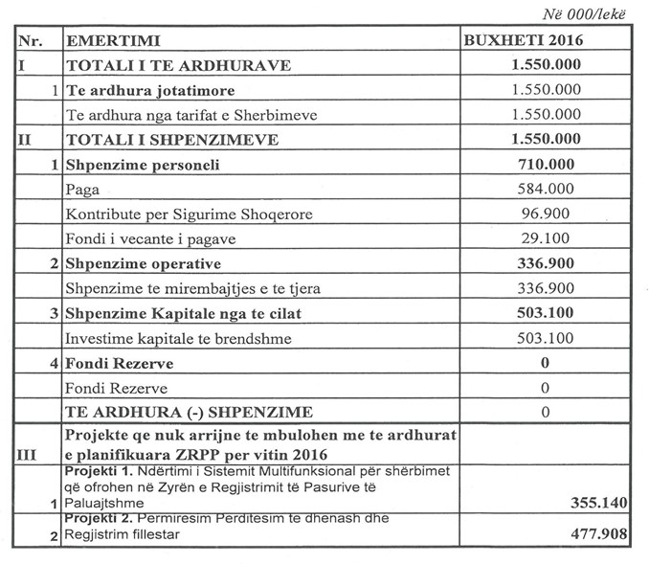

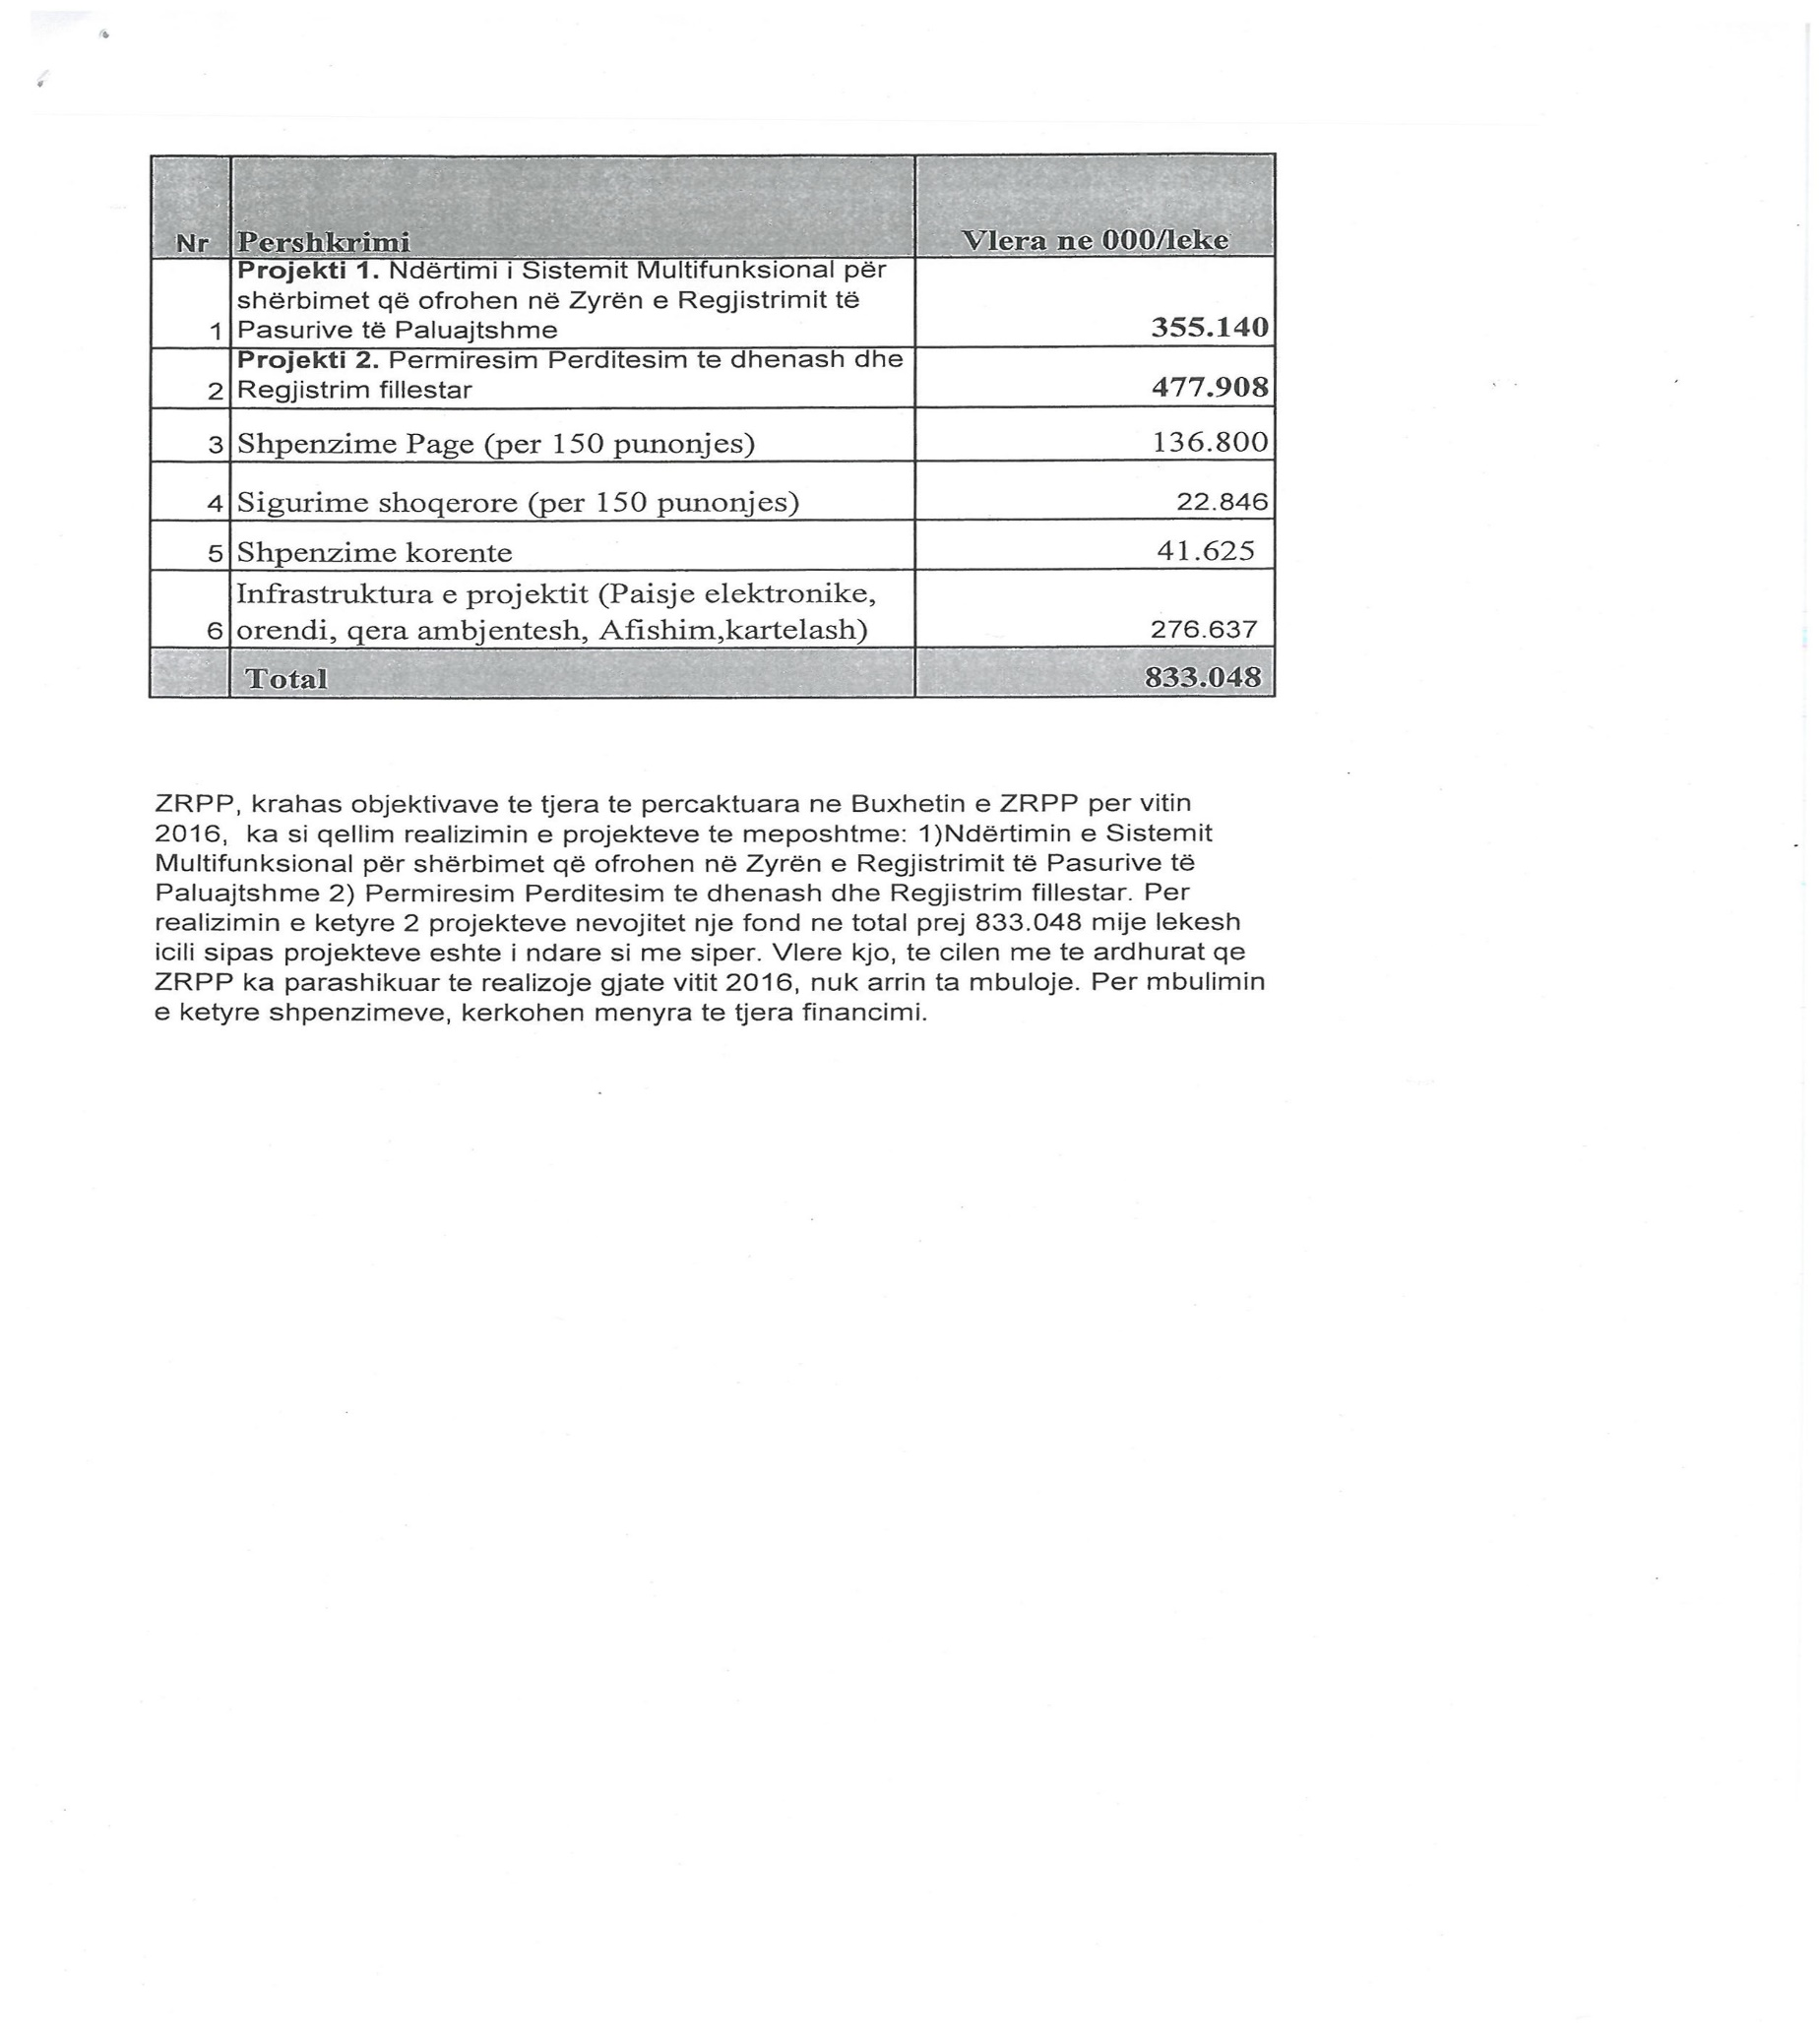

VENDIM

Nr. 1102, datë 28.12.2015

PËR DISA NDRYSHIME DHE SHTESA NË VENDIMIN NR. 682, DATË 29.7.2015, TË KËSHILLIT TË MINISTRAVE, “PËR PËRDORIMIN E FONDEVE PUBLIKE PËR TRANSPORTIMIN E PUNONJËSVE ARSIMORË QË PUNOJNË DHE TË NXËNËSVE QË MËSOJNË JASHTË VENDBANIMIT”

Në mbështetje të nenit 100 të Kushtetutës, të neneve 5, 6, 19 e 28, të ligjit nr. 69/2012, “Për sistemin arsimor parauniversitar në Republikën e Shqipërisë”, nenit 11, të ligjit nr. 8652, datë 31.7.2000, “Për organizimin dhe funksionimin e qeverisjes vendore”, të ndryshuar, kreut II, të ligjit nr. 8308, datë 18.3.1998, “Për transportin rrugor”, të ndryshuar, ligjit nr. 9936, datë 26.6.2008, “Për menaxhimin e sistemit buxhetor në Republikën e Shqipërisë”, të ndryshuar, dhe ligjit nr. 160/2014, “Për buxhetin e vitit 2015”, të ndryshuar, me propozimin e ministrit të Arsimit dhe Sportit, Këshilli i Ministrave

VENDOSI:

Në vendimin nr. 682, datë 29.7.2015, të Këshillit të Ministrave, bëhen ndryshimet dhe shtesat, si më poshtë vijon:
1. Shkronja “a”, e pikës 1 të vendimit, ndryshohet, me këtë përmbajtje:
“a) punonjësve mësimorë të arsimit parauniversitar, ku përfshihen punonjësit e arsimit parashkollor, arsimit fillor, arsimit të mesëm të ulët dhe arsimit të mesëm të lartë (drejtor, nëndrejtor, mësues, edukator), të institucioneve arsimore publike që punojnë jashtë qendrave urbane, qytetit/fshatit, në largësinë mbi 5 km nga kufiri i njësisë përbërëse administrative të vendbanimit të tyre të përhershëm dhe kthehen brenda ditës në vendbanim;”.
2. Pika 2 ndryshohet, me këtë përmbajtje:
“2. Njësitë e qeverisjes vendore, mbështetur në numrin e punonjësve arsimorë dhe nxënësve që planifikohen të përfitojnë nga shërbimi i transportit, në bashkëpunim me njësitë arsimore vendore përkatëse, miratojnë hartën e linjave, sipas largësive të përmendura në pikën 1, të këtij vendimi.”.
3. Pika 3 ndryshohet, me këtë përmbajtje:
“3. Njësitë e qeverisjes vendore, mbështetur në ligjin nr. 9643, datë 20.11.2006, “Për prokurimin publik”, të ndryshuar, prokurojnë fondet publike për shërbimin e transportit të nxënësve dhe punonjësve arsimorë, sipas linjave rrethqytetëse të shërbimit të transportit publik, të licencuara në bazë qarku nga njësitë e qeverisjes vendore ose qendrore.”.
4. Pika 4 ndryshohet, me këtë përmbajtje:
“4. Në rastet kur njësitë e qeverisjes vendore nuk realizojnë me sukses procedurat e prokurimit publik të shërbimit të transportit të punonjësve arsimorë dhe nxënësve, të parashikuara në pikën 3, të këtij vendimi, realizojnë mbulimin e shpenzimeve për shërbimin e transportit të punonjësve arsimorë dhe nxënësve përfitues drejtpërdrejt, nëpërmjet llogarive bankare, në bankat e nivelit të dytë ose pranë zyrave të Postës Shqiptare, në përputhje me pikën 4, të këtij vendimi.
Masa e shpenzimeve përllogaritet mbi bazën e numrit të nxënësve dhe mësuesve, numrit të ditëve mësimore, çmimit mesatar të biletës për linjat ndërqytetëse apo rrethqytetëse të shërbimit të transportit, të miratuara me vendimin nr. 146, datë 26.2.1998, të Këshillit të Ministrave, “Për ndryshimin e tarifave të transportit të udhëtarëve”, të ndryshuar, dhe të indeksimit të çmimeve të shërbimit të transportit, të botuara çdo vit nga INSTAT-i, si dhe në bazë të akteve të tjera ligjore dhe nënligjore në fuqi. Specifikisht, për periudhën nga 1 janari 2016 e deri në realizimin me sukses të procedurave të prokurimit, njësitë e qeverisjes vendore kryejnë mbulimin e shpenzimeve për shërbimin e transportit, sipas procedurës së parashikuar në paragrafin e parë, të pikës 4, të këtij vendimi.”.
5. Pika 5 ndryshohet, me këtë përmbajtje:
“5. Punonjësit arsimorë, që përfitojnë transport sipas përcaktimeve të pikës 1, të këtij vendimi, bazuar në vendimin nr. 194, datë 22.4.1999, të Këshillit të Ministrave, “Për miratimin e strukturës së pagës së punonjësve arsimorë në arsimin parauniversitar”, të ndryshuar:
a) nuk përfitojnë shpërblim mujor, kur largësia nga vendbanimi i përhershëm i tyre është deri në 10 km;

b) përfitojnë shpërblim 1 000 (një mijë) lekë në muaj, kur largësia është mbi 10 km, deri në 20 km;
c) përfitojnë shpërblim 1 800 (një mijë e tetëqind) lekë në muaj, kur largësia është mbi 20 km.”.
6. Pas pikës 5 shtohet pika 5/1, me këtë përmbajtje:
“5/1. Njësitë arsimore vendore dhe njësitë e qeverisjes vendore bashkëpunojnë dhe koordinojnë të dhënat për numrin e përfituesve dhe largësitë nga vendbanimi dhe raportojnë në Ministrinë e Arsimit dhe Sportit në mënyrë periodike, çdo tre muaj, sipas udhëzimeve të ministrit përgjegjës për arsimin dhe sportin.”.
7. Pika 6 ndryshon, me këtë përmbajtje:
“6. Efektet financiare që rrjedhin nga zbatimi i këtij vendimi të përballohen nga buxheti i përvitshëm i Ministrisë së Arsimit dhe Sportit, e cila transferon fondet përkatëse te njësitë e qeverisjes vendore, dhe nga buxheti i vetë njësisë së qeverisjes vendore, në rastet kur tejkalohet numri i përfituesve, sipas pikës 5/1, të këtij vendimi.”.
Ky vendim botohet në Fletoren Zyrtare dhe i fillon efektet financiare nga data 1 janar 2016.

KRYEMINISTRI
Edi Rama

VENDIM

Nr. 1106, datë 29.12.2015

PËR SHPËRBLIMIN E PUNONJËSVE TË GARDËS SË REPUBLIKËS SË SHQIPËRISË

Në mbështetje të nenit 100 të Kushtetutës, të nenit 35, të ligjit nr. 8869, datë 22.5.2003, “Për Gardën e Republikës së Shqipërisë”, të ndryshuar, si dhe të ligjit nr. 160/2014, “Për buxhetin e vitit 2015”, të ndryshuar, me propozimin e ministrit të Punëve të Brendshme, Këshilli i Ministrave

VENDOSI:

1. Shpërblimin e punonjësve të Gardës së Republikës së Shqipërisë, në vlerën 30 000 000 (tridhjetë milionë) lekë.
2. Efekti financiar për përballimin e këtij shpenzimi të mbulohet nga fondi i pagave, i planifikuar për vitin 2015, për programin buxhetor “Garda e Republikës”.
3. Masa e shpërblimit të jetë deri në 1 (një) pagë mujore.
4. Ngarkohen Ministria e Punëve të Brendshme dhe Ministria e Financave për zbatimin e këtij vendimi.
Ky vendim hyn në fuqi menjëherë dhe botohet në Fletoren Zyrtare.

KRYEMINISTRI
Edi Rama

VENDIM

Nr. 48, datë 28.12.2015

PËR SHPËRNDARJEN E FINANCIMIT PËR DISA PROJEKTE TË PROGRAMIT TË ARSIMIT, PJESË E FONDIT PËR ZHVILLIMIN E RAJONEVE, SI DHE PËR DISA NDRYSHIME NË VENDIMIN NR. 41, DATË 16.10.2015, TË KOMITETIT PËR ZHVILLIMIN E RAJONEVE

Në mbështetje të nenit 100 të Kushtetutës dhe të nenit 15 e të aneksit 3, të ligjit nr. 160/2014, “Për buxhetin e vitit 2015”, Komiteti për Zhvillimin e Rajoneve

VENDOSI:

1. Shpërndarjen e fondeve për disa projekte në vazhdim, me cikël financimi 2012-2013, për programin e arsimit, specifikuar sipas tabelës 1, bashkëlidhur këtij vendimi.
2. Në tabelën nr. 1, që i bashkëlidhej vendimit nr. 41, datë 16.10.2015, të Komitetit për Zhvillimin e Rajoneve, “Për shpërndarjen e fondit për arsimin, pjesë e Fondit për Zhvillimin e Rajoneve, si dhe për disa ndryshime në vendimin nr. 11, datë 25.2.2015, të Komitetit për Zhvillimin e Rajoneve”, bëhen ndryshime, sipas tabelës 2, bashkëlidhur këtij vendimi.
3. Të gjitha autoritetet kontraktuese, me projekte të financuara sipas pikës 2, të këtij vendimi, duhet të paraqesin, rregullisht, pranë sekretariatit teknik, në Ministrinë e Arsimit dhe Sportit, informacion për ecurinë financiare të disbursimeve të projekteve, të shoqëruar me dokumentet përkatëse.
4. Ngarkohet sekretariati teknik pranë Ministrisë së Arsimit dhe Sportit të kryejë monitorimin dhe raportimin e ecurisë së zbatimit të projekteve pranë Sekretariatit të Përgjithshëm të Komitetit për Zhvillimin e Rajoneve, në Kryeministri, sipas dokumenteve të paraqitura nga autoritetet kontraktuese, sipas pikës 3, të këtij vendimi.
5. Ngarkohen ministri i Arsimit dhe Sportit, ministri i Financave dhe Sekretariati i Përgjithshëm i Komitetit për Zhvillimin e Rajoneve, në Kryeministri, për zbatimin e këtij vendimi.
Ky vendim hyn në fuqi pas botimit në Fletoren Zyrtare.
KRYETAR
Edi Rama

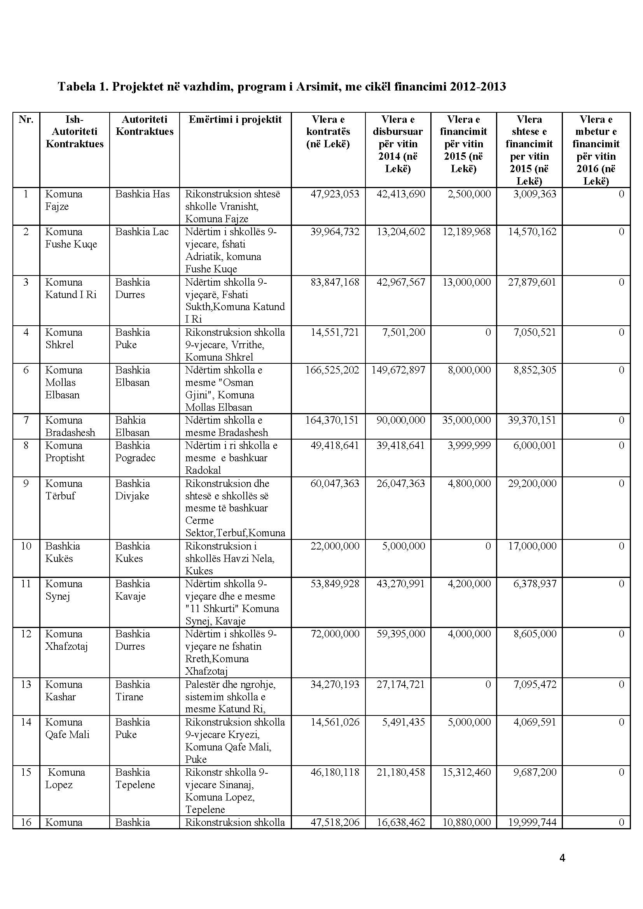
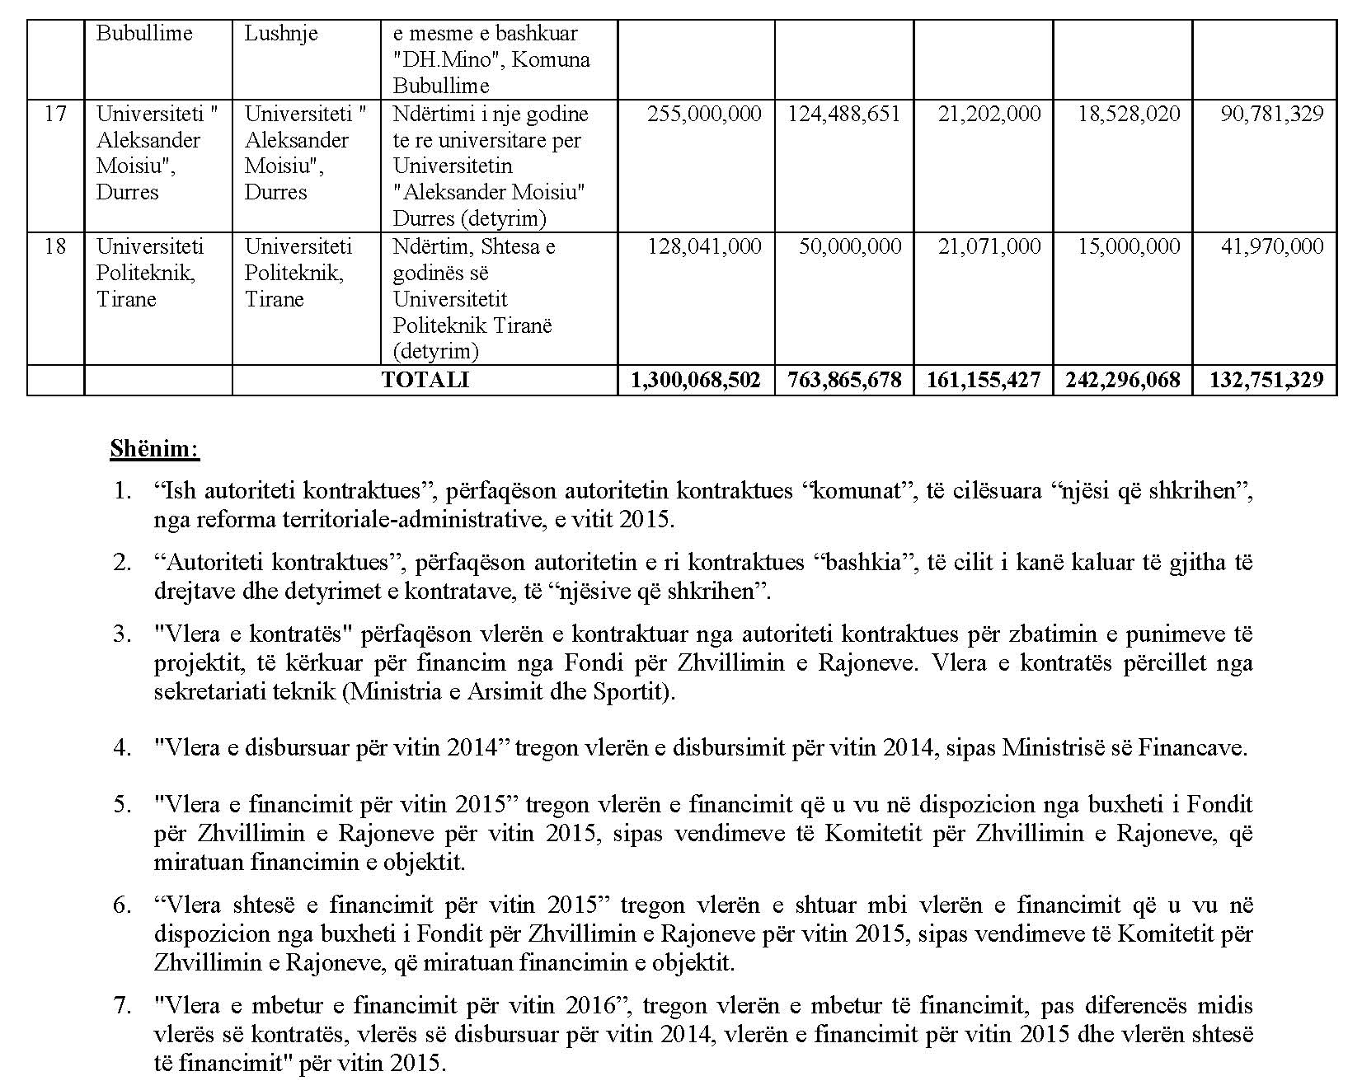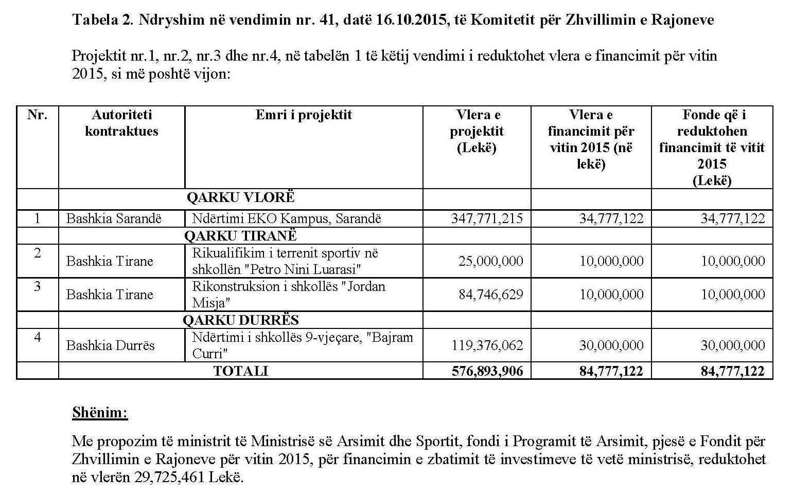

VENDIM

Nr. 95, datë 16.12.2015

PËR DHËNIEN E MIRATIMIT PARAPRAK PËR KRYERJEN E VEPRIMTARISË SHTESË NGA BANKA NBG ALBANIA SHA

Në bazë të nenit 12, shkronja “a”, nenit 43, shkronja “e”, të ligjit nr. 8269, datë 23.12.1997, “Për Bankën e Shqipërisë”, të ndryshuar, nenit 23, pikat 1 dhe 3, nenit 24, pika 1, shkronja “ç”, dhe nenit 54, pika 2, shkronja “dh”, nënpika “v”, të ligjit nr. 9662, datë 18.12.2006, “Për bankat në Republikën e Shqipërisë”, të ndryshuar; si dhe rregullores “Për licencimin dhe ushtrimin e veprimtarisë së bankave dhe degëve të bankave të huaja në Republikën e Shqipërisë”, miratuar me vendimin e Këshillit Mbikëqyrës nr. 14, datë 11.3.2009, i ndryshuar, me propozim të Departamentit të Mbikëqyrjes, Këshilli Mbikëqyrës i Bankës së Shqipërisë,

VENDOSI:

1. Të japë miratimin paraprak për kryerjen nga Banka NBG Albania sh.a., të veprimtarisë financiare shtesë, si më poshtë:
- tregtimin për llogari të saj ose për llogari të klientëve, qoftë dhe në një këmbim valutor, në një treg të vetorganizuar (OTC) ose ndryshe të letrave me vlerë të transferueshme.
2. Autorizohet Guvernatori i Bankës së Shqipërisë të bëjë ndryshimet përkatëse në aneksin e licencës së Bankës NBG Albania sh.a., në zbatim të pikës 1 të këtij vendimi.
3. Ngarkohet Departamenti i Mbikëqyrjes për ndjekjen e zbatimit të këtij vendimi.
4. Ngarkohet Departamenti i Marrëdhënieve me Publikun, për publikimin e këtij vendimi në Fletoren Zyrtare të Republikës së Shqipërisë, si dhe në Buletin Zyrtar të Bankës së Shqipërisë.
Ky vendim hyn në fuqi menjëherë.
KRYETAR
Gent Sejko

VENDIM

Nr. 96, datë 16.12.2015

PËR DHËNIEN E MIRATIMIT PARAPRAK PËR KRYERJEN E VEPRIMTARISË SHTESË NGA BANKA ALPHA ALBANIA SHA

Në bazë të nenit 12, shkronja “a”, nenit 43, shkronja “e”, të ligjit nr. 8269, datë 23.12.1997, “Për Bankën e Shqipërisë”, të ndryshuar, nenit 23, pikat 1 dhe 3, nenit 24, pika 1, shkronja “ç”, dhe nenit 54, pika 2, shkronja “dh”, nënpika “v”, të ligjit nr. 9662, datë 18.12.2006, “Për bankat në Republikën e Shqipërisë”, të ndryshuar; si dhe rregullores “Për licencimin dhe ushtrimin e veprimtarisë së bankave dhe degëve të bankave të huaja në Republikën e Shqipërisë”, miratuar me vendimin e Këshillit Mbikëqyrës nr. 14, datë 11.3.2009, i ndryshuar, me propozim të Departamentit të Mbikëqyrjes, Këshilli Mbikëqyrës i Bankës së Shqipërisë,

VENDOSI:

1. Të japë miratimin paraprak për kryerjen nga Banka Alpha Albania sh.a., të veprimtarisë financiare shtesë, si më poshtë:
- tregtimin për llogari të saj ose për llogari të klientëve, qoftë dhe në një këmbim valutor, në një treg të vetorganizuar ose ndryshe të letrave me vlerë të transferueshme.
2. Autorizohet Guvernatori i Bankës së Shqipërisë të bëjë ndryshimet përkatëse në aneksin e licencës së Bankës Alpha Albania sh.a., në zbatim të pikës 1 të këtij vendimi.
3. Ngarkohet Departamenti i Mbikëqyrjes për ndjekjen e zbatimit të këtij vendimi.
4. Ngarkohet Departamenti i Marrëdhënieve me Publikun, për publikimin e këtij vendimi në Fletoren Zyrtare të Republikës së Shqipërisë, si dhe në Buletin Zyrtar të Bankës së Shqipërisë.
Ky vendim hyn në fuqi menjëherë.

KRYETAR
Gent Sejko

VENDIM

Nr. 150, datë 11.12.2015

PËR FILLIMIN E PROCEDURAVE PËR MIRATIMIN E “METODOLOGJISË SË PËRCAKTIMIT TË TARIFËS FIKSE TË ENERGJISË ELEKTRIKE TË PRODHUAR NGA CENTRALET ME PËRPARËSI QË SHFRYTËZOJNË BURIME TË RINOVUESHME ENERGJIE”

Në mbështetje të nenit 16, të ligjit nr. 43/2015, “Për sektorin e energjisë elektrike”; nenit 15, pika 1, të ligjit nr. 138/2013, “Për burimet e energjisë së rinovueshme”, dhe nenit 25 të “Rregullave të praktikës dhe procedurave të ERE-s”, Bordi i ERE-s, në mbledhjen e tij të datës 11.12.2015, pasi shqyrtoi relacionin e përgatitur nga drejtoritë teknike të saj, dhe draftin për metodologjinë e përcaktimit të tarifës fikse të energjisë elektrike të prodhuar nga centralet me përparësi që shfrytëzojnë burime të rinovueshme energjie”,

VENDOSI:

1. Fillimin e procedurave për miratimin e “Metodologjisë së përcaktimit të tarifës fikse të energjisë elektrike të prodhuar nga centralet me përparësi që shfrytëzojnë burime të rinovueshme energjie”.
2. Ngarkohet Drejtoria Juridike dhe e Mbrojtjes së Konsumatorit për njoftimin e palëve të interesuara për vendimin e Bordit të ERE-s.
Ky vendim hyn në fuqi menjëherë.
Ky vendim botohet në Fletoren Zyrtare.

KRYETARI I ERE-s
Petrit Ahmeti

VENDIM

Nr. 151, datë 11.12.2015

MBI FILLIMIN E PROCEDURAVE PËR MIRATIMIN E RREGULLORES SË PROCEDURAVE TË BLERJES SË ENERGJISË ELEKTRIKE NGA SHOQËRIA OSHEE SHA TE SHOQËRITË E LICENCUARA PËR TREGTIMIN E ENERGJISË ELEKTRIKE

Në mbështetje të neneve 16; 19; 69, germa “ë”, të ligjit nr. 43/2015, datë 22.5.2003, “Për sektorin e energjisë elektrike” dhe nenit 25 të “Rregullave të praktikës dhe procedurave të ERE-s”, miratuar me vendimin e Bordit të ERE-s nr. 21, datë 18.3.2009, të ndryshuar, Bordi i Entit Rregullator i Energjisë (ERE), në mbledhjen e tij të datës 11.12.2015, pasi shqyrtoi relacionin e Drejtorisë Juridike dhe të Mbrojtjes së Konsumatorit dhe drejtorive teknike të ERE-s, në lidhje me “Miratimin e rregullores së procedurave të blerjes së energjisë elektrike nga shoqëria OSHEE sh.a. te shoqëritë e licencuara për tregtimin e energjisë elektrike”,
konstatoi se:
- Mbështetur në nenin 69, germa “ë”, të ligjit nr. 43/2015, “Për sektorin e energjisë elektrike”, OSHEE sh.a. ka detyrimin të draftojë dhe të dërgojë për miratim në ERE, rregulloren “Për procedurat e blerjes së energjisë elektrike nga shoqëria OSHEE sh.a. te shoqëritë e licencuara për tregtimin e energjisë elektrike”.
- Rregullorja është hartuar në përputhje me ligjin nr. 43/2015, “Për sektorin e energjisë elektrike”, modelit të tregut të energjisë elektrike, miratuar me vendimin e Këshillit të Ministrave nr. 338, datë 19.3.2008 dhe “Rregullave të tregut shqiptar të energjisë elektrike”, miratuar me vendimin nr. 68, datë 23.6.2008, i rishikuar.
Për gjithë sa më sipër, Bordi i ERE-s

VENDOSI:

1. Të fillojë procedurat për miratimin e “Rregullores së procedurave të blerjes së energjisë elektrike nga shoqëria OSHEE sh.a. te shoqëritë e licencuara për tregtimin e energjisë elektrike”.
2. Drejtoria Juridike dhe e Mbrojtjes së Konsumatorit të njoftojë palët e interesuara për vendimin e Bordit të ERE-s.
Ky vendim hyn në fuqi menjëherë.
Ky vendim botohet në Fletoren Zyrtare.

KRYETARI I ERE-s
Petrit Ahmeti

VENDIM

Nr. 152, datë 11.12.2015

MBI FILLIMIN E PROCEDURAVE PËR MIRATIMIN E RREGULLORES PËR VENDOSJEN E GJOBAVE DHE KUSHTET E LEHTËSIMIT PREJ TYRE

Në mbështetje të neneve 106/2 dhe 107, të ligjit nr. 43/2015, “Për sektorin e energjisë elektrike”; ligjit nr. 8485, datë 12.5.1999, “Kodi i Procedurave Administrative të Republikës së Shqipërisë” dhe nenit 25 të “Rregullave të praktikës dhe procedurave të ERE-s”, Bordi i ERE-s, në mbledhjen e tij të datës 11.12.2015, pasi shqyrtoi draftin e përgatitur nga Drejtoria Juridike dhe relacionin përkatës,

VENDOSI:

1. Fillimin e procedurave për miratimin e draftrregullores për vendosjen e gjobave dhe kushtet e lehtësimit prej tyre.
2. Drejtoria Juridike dhe e Mbrojtjes së Konsumatorit të njoftojë palët e interesuara për vendimin e Bordit të ERE-s.
Ky vendim hyn në fuqi menjëherë.
Ky vendim botohet në Fletoren Zyrtare.

KRYETARI I ERE-s
Petrit Ahmeti

VENDIM

Nr. 153, datë 11.12.2015

MBI OPERIMIN NË TREG TË PRODHUESVE ME KAPACITET TË INSTALUAR NËN 1 MW DHE VETËPRODHUESVE TË ENERGJISË ELEKTRIKE

Në bazë të neneve 16; 18; 20, germa “a”; 37, pika 6, germa “b”, të ligjit nr. 43/2015, “Për sektorin e energjisë elektrike”; nenit 10, të ligjit nr. 8485, datë 12.5.2008, “Kodi i Procedurave Administrative të Republikës së Shqipërisë”, i ndryshuar; nenit 23, pika 4, të “Rregullave të praktikës dhe procedurave të ERE-s ”, miratuar me vendim nr. 21, datë 18.3.2009, i ndryshuar, Bordi i ERE-s, në mbledhjen e tij të datës 11.12.2015, pasi shqyrtoi relacionin e përgatitur nga Drejtoria Juridike, në lidhje me operimin në treg të prodhuesve kapacitet të instaluara deri në 1 MW,
konstatoi se:
1. ERE merr vendime të cilat janë të detyrueshme për zbatim nga të gjithë të licencuarit që veprojnë në sektorin e energjisë elektrike (neni 20, germa “a”, i ligjit nr. 43/2015, “Për sektorin e energjisë elektrike”).
2. ERE, ndër objektivat e saj, ka krijimin e kushteve lehtësuese për futjen në rrjet të kapaciteteve të reja prodhuese, si dhe heqjen e barrierave që mund të pengojnë futjen e pjesëmarrësve të rinj të tregut (neni 18, pika “b”, e ligjit nr. 43/2015, “Për sektorin e energjisë elektrike”).
3. Çdo shoqëri tregtare që dëshiron të ushtrojë aktivitetin e prodhimit të energjisë elektrike me kapacitet të instaluar deri në 1 MW, mund ta bëjë atë pa miratimin e ERE-s (neni 37, pika 6, germa “b”, i ligjit nr. 43/2015, “Për sektorin e energjisë elektrike”).
4. Administrata publike, në ushtrimin e funksioneve të saj, mbron në çdo rast interesin publik, si dhe të drejtat dhe interesat kushtetuese e ligjore të personave privatë (neni 10 i ligjit nr. 8485, datë 12.5.1999, “Kodi i Procedurave Administrative në Republikën e Shqipërisë”).

VENDOSI:

1. Vetëprodhuesit, të cilët nuk janë të lidhur me rrjetin kombëtar ose kur lidhen në rrjetin kombëtar për qëllime të mirëmbajtjes së njësisë së prodhimit, nuk pajisen me licencë nga ERE.
2. Prodhuesit, përfshirë dhe vetëprodhuesit e energjisë elektrike të lidhur në rrjetin kombëtar, me kapacitet të instaluar deri në 1 MW, nuk pajisen me licencë nga ERE.
3. Kategoritë e prodhuesve dhe të vetëprodhuesve të parashikuar në pikat 1 dhe 2 të këtij vendimi, kanë detyrimin të njoftojnë ERE-n, në çdo rast që fillojnë të ushtrojnë veprimtari në tregun e energjisë elektrike.
4. Drejtoria Juridike dhe e Mbrojtjes së Konsumatorit të njoftojë të licencuarit KESH sh.a., OST sh.a. dhe OSHEE sh.a., për vendimin e Bordit të ERE-s.
Ky vendim hyn në fuqi menjëherë.
Ky vendim botohet në Fletoren Zyrtare.

KRYETARI I ERE-s
Petrit Ahmeti

VENDIM

Nr. 154, datë 11.12.2015

MBI MIRATIMIN E RREGULLAVE PËR CERTIFIKIMIN E OPERATORIT TË SISTEMIT TË TRANSMETIMIT TË ENERGJISË ELEKTRIKE

Në mbështetje të neneve 16 dhe 58, të ligjit nr. 43/2015, “Për sektorin e energjisë elektrike”; nenit 26 të “Rregullave të praktikës dhe procedurave të ERE-s”, miratuar me vendimin e Bordit të Komisionerëve të ERE-s nr. 21, datë 18.3.2009, i ndryshuar, Bordi i ERE-s, në mbledhjen e tij të datës 11.12.2015, pasi shqyrtoi draftin e përgatitur nga grupi i punës të rregullave për certifikimin e operatorit të sistemit të transmetimit të energjisë elektrike dhe relacionin përkatës,

VENDOSI:

1. Miratimin e rregullave për certifikimin e operatorit të sistemit të transmetimit të energjisë elektrike.
Ky vendim hyn në fuqi menjëherë.
Ky vendim botohet në Fletoren Zyrtare.

KRYETARI I ERE-s
Petrit Ahmeti

Kërkesë

Nr. 6518/3, datë 22.12.2015

PËR SHPRONËSIM PUBLIK

Ministria e Zhvillimit Urban shpall kërkesën për shpronësim, për interes publik, të pasurive të paluajtshme, pronë private, që preken nga ndërtimi i projektit “Ndërtimi i rrugës paralel me murin rrethues të Portit Detar Durrës”.
Subjekti kërkues i këtij objekti është Bashkia Durrës.
Me anë të këtij publikimi kërkojmë të vëmë në dijeni personat, të cilët preken nga ky shpronësim, që konsiston në masën e vlerësimit të llogaritur në bazë të vendimit nr. 138, datë 23.3.2000, të Këshillit të Ministrave, “Për kriteret teknike të vlerësimit dhe të përllogaritjes së masës së shpërblimit të pasurive që shpronësohen, të pasurive që zhvlerësohen dhe të të drejtave të personave të tretë, për interes publik”, të ndryshuar, për pronarët sipas listës emërore bashkëlidhur.
Pronarët do të likuidohen për efekt shpronësimi me paraqitjen e dokumenteve të rregullta të pronësisë, pas daljes së vendimit të Këshillit të Ministrave, që do të miratojë kërkesën për shpronësim.
Vlera totale e shpronësimit është 256,485,499 (dyqind e pesëdhjetë e gjashtë milionë e katërqind e tetëdhjetë e pesë mijë e katërqind e nëntëdhjetë e nëntë) lekë.

ZËVENDËSMINISTRI I ZHVILLIMIT URBAN
Gjon Radovani

